МИНОБРНАУКИ РОССИИ

Федеральное государственное бюджетное образовательное учреждение высшего образования
НИЖЕГОРОДСКИЙ ГОСУДАРСТВЕННЫЙ ТЕХНИЧЕСКИЙ
УНИВЕРСИТЕТ им. Р.Е.АЛЕКСЕЕВА

Институт радиоэлектроники и информационных технологий
Кафедра информатики и систем управления

______________ Знакомство с системой контроля версий GIT______________
(наименование темы проекта или работы)

ОТЧЁТ
по лабораторной работе
по дисциплине
__________Информатика и компьютерные технологии___________________
(наименование дисциплины)

РУКОВОДИТЕЛЬ:
________________ ______Савкин А.Е.__ _
(подпись) (фамилия, и.,о.)

СТУДЕНТ:
________________ ______Шамин И.С.___
(подпись) (фамилия, и.,о.)

______25-ИСз_________
(шифр группы)

Задание к выполнению лабораторной работы № 2

Задание на лабораторную работу:
Создание веб-сайта с использованием технологий HTML, CSS, JS
Цель работы:
Научиться создавать веб-сайты.
Ход работы:
Концепция
Классическая игра "Виселица" (Hangman) в современном веб-интерфейсе. Основная цель - предоставить пользователю увлекательный способ проверить свои знания и интуицию, угадывая слова и отвечая на вопросы викторины. Тема игры - викторина на общие знания JavaScript.
Структура приложения
- Игровое поле:
  - Зона "Виселицы" (Hangman.js): В левой части экрана расположена визуализация классической игры "Виселица". С каждой ошибкой пользователя здесь дорисовывается новый элемент висельника. Это наглядно показывает, сколько попыток осталось у игрока.
  - Зона викторины (Quiz.js): В правой части экрана находится сама викторина. Здесь отображается вопрос и поле для угадываемого слова, где правильно названные буквы занимают свои места.
- Интерактивные элементы:
  - Виртуальная клавиатура (Keyboard.js): Для ввода букв была создана экранная клавиатура. Это позволяет играть с клавиатуры, так и с мышки/сенсорной клавиатуры. Каждая кнопка-буква может быть нажата только один раз за раунд, после чего она становится неактивной.
  - Модальное окно (EndModal.js): По завершении каждого раунда (победа или поражение) появляется модальное окно. Оно сообщает результат игры, показывает загаданное слово и предлагает начать новую игру.
- Игровая логика и данные:
  - Основной скрипт (index.js): Этот файл служит точкой входа и координирует работу всех компонентов.
  - Вопросы для викторины (quizQuestions.js): Все вопросы и ответы для игры хранятся в отдельном модуле.
Зависимости
- Сборка:
  - Webpack
- Качество кода
  - Eslint, prettier

Вывод:
В этой лабораторной работе мы научились проектировать и создавать веб-сайты при помощи HTML, CSS и JS.

Приложение 1.a Основная страница приложения
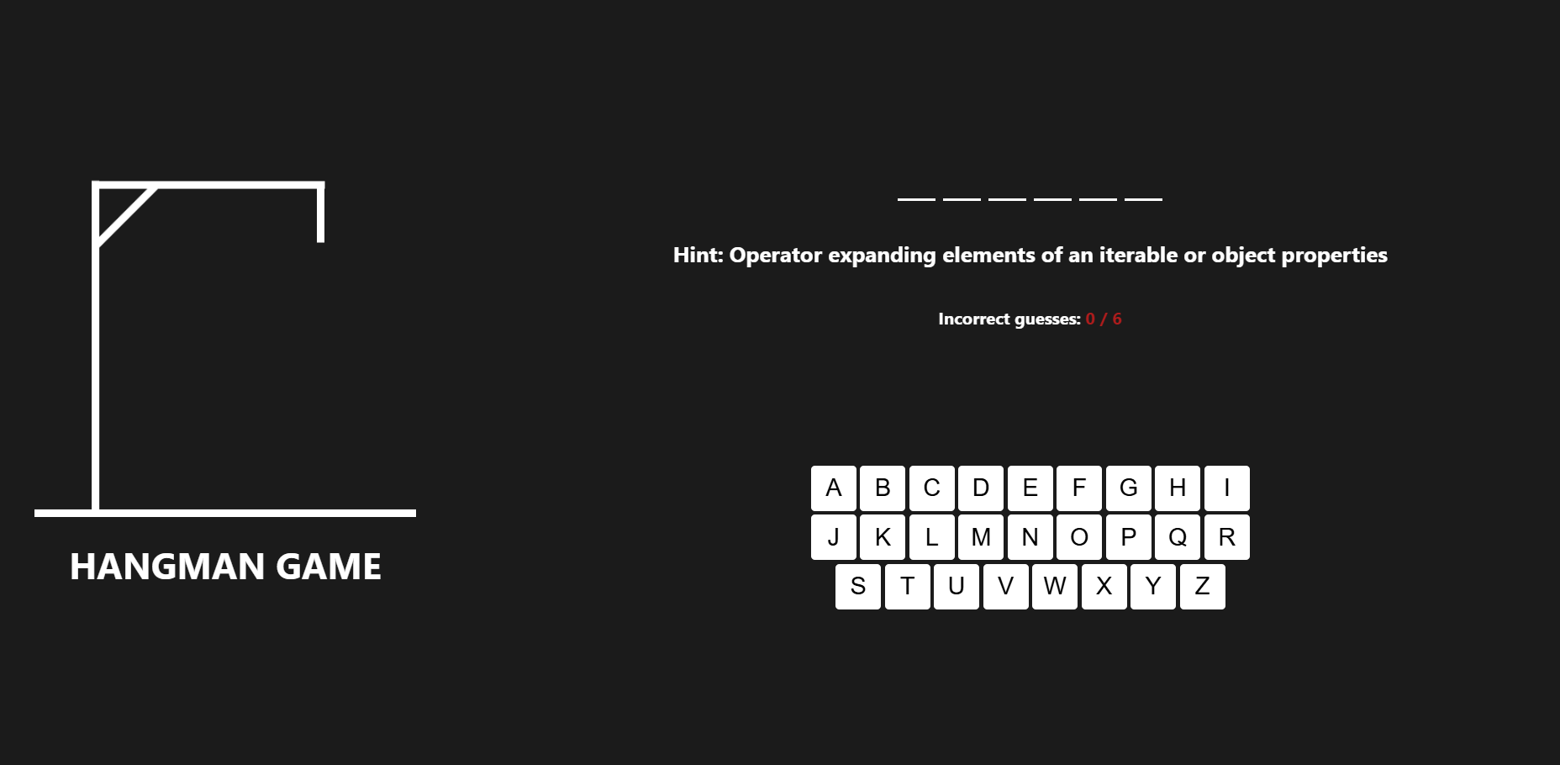

Веб приложение имеет адаптивную верстку (280px <= width < 1000px)
Приложение 1.b Адаптив
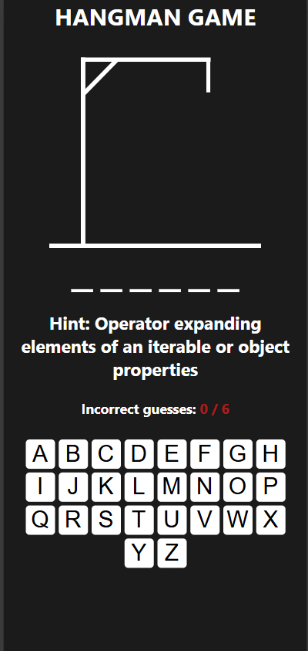
Реализовано с помощью медиа-запросов в scss (@media)
На примере “src/components/Main/Main.module.scss”
Здесь находится основной медиа-запрос, который меняет направление компоновки с горизонтального (row) на вертикальное (column)
Приложение 1.c
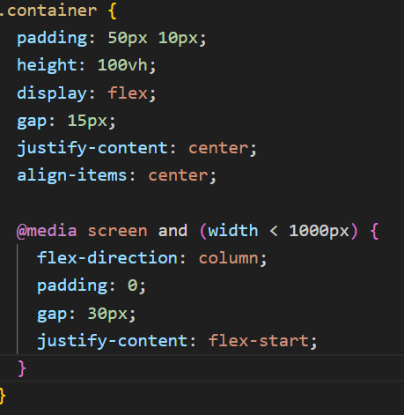

Приложение 2.a Логика нажатия кнопок и отрисовка
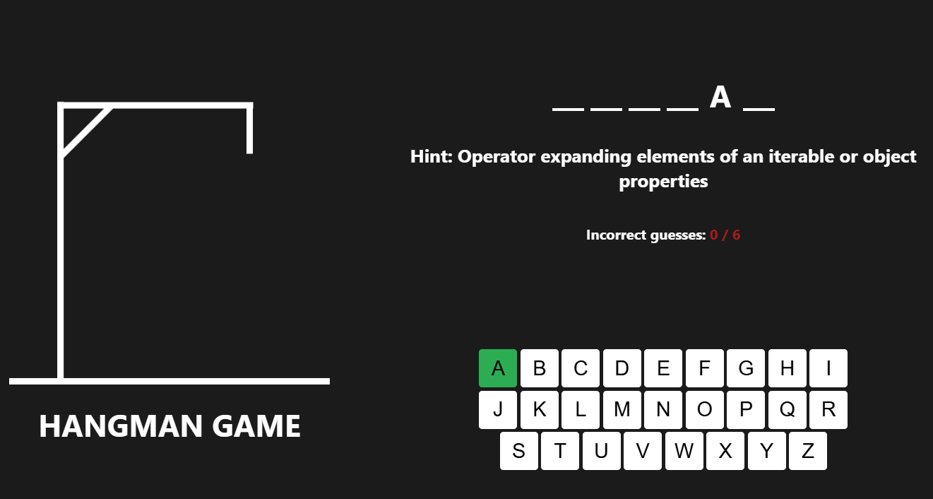
При нажатии на кнопку происходит обработка события
Приложение 2.b Обработчик и само событие
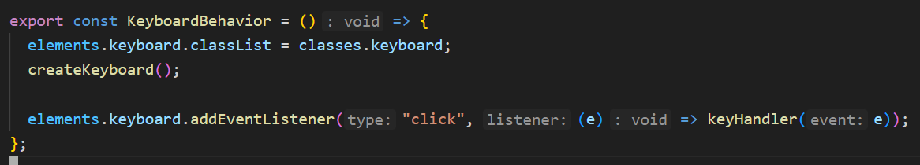
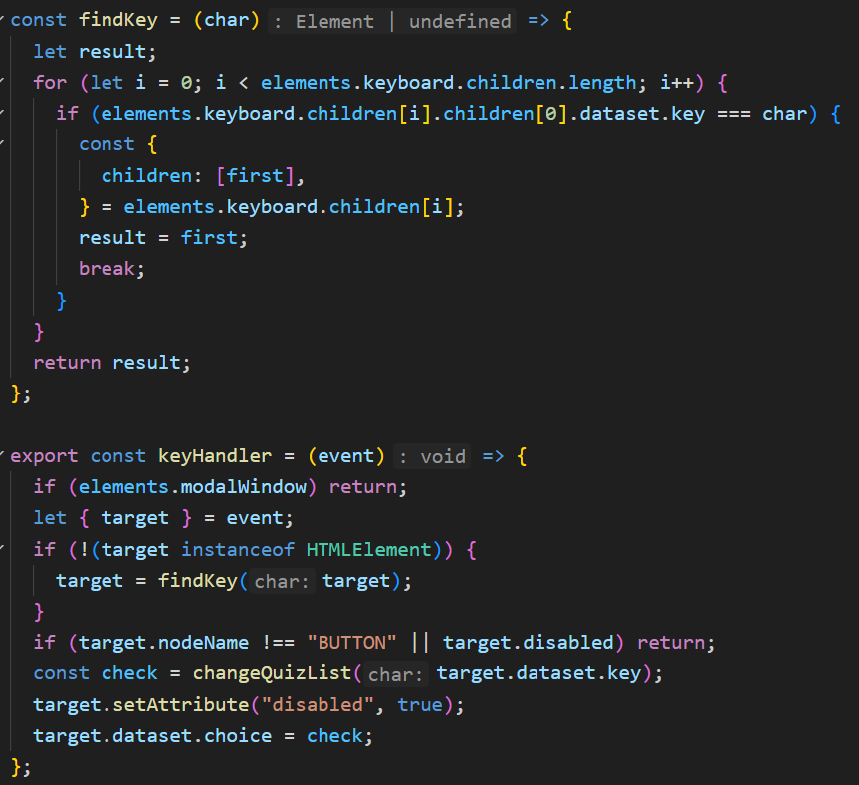

Проверка на нажатый символ переходит в функцию changeQuizList.
Приложение 2.c Основная функция игровой логики
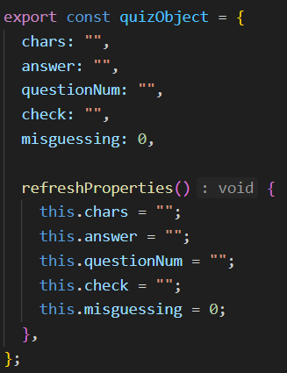
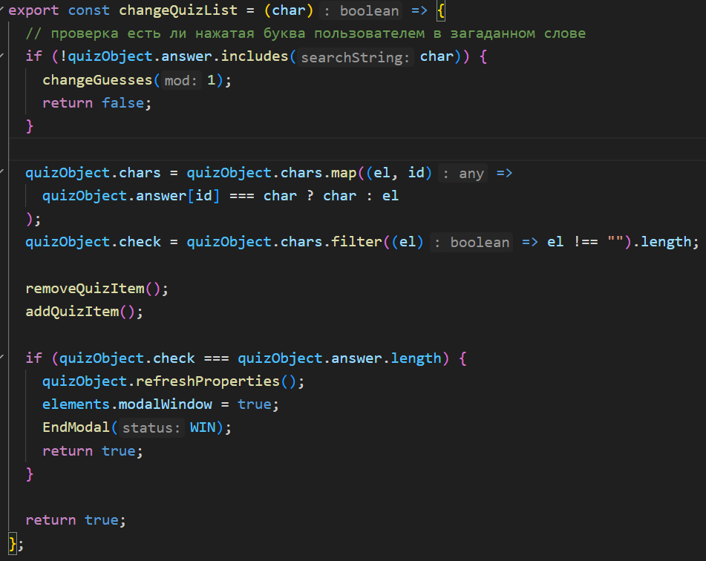
Если пользователь не угадал, то увеличивается кол-во неудач и отрисовывается дополнительная часть на виселице.
Приложение 2.d Неверный выбор и отрисовка
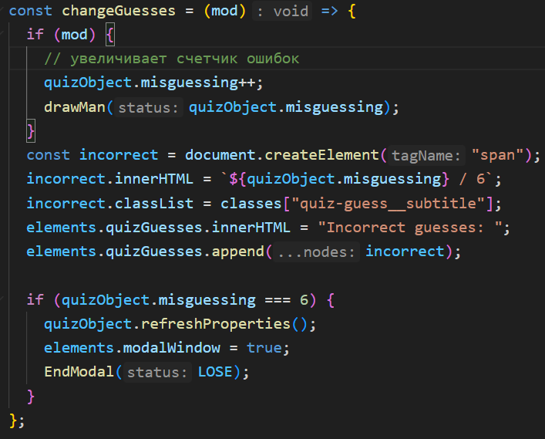
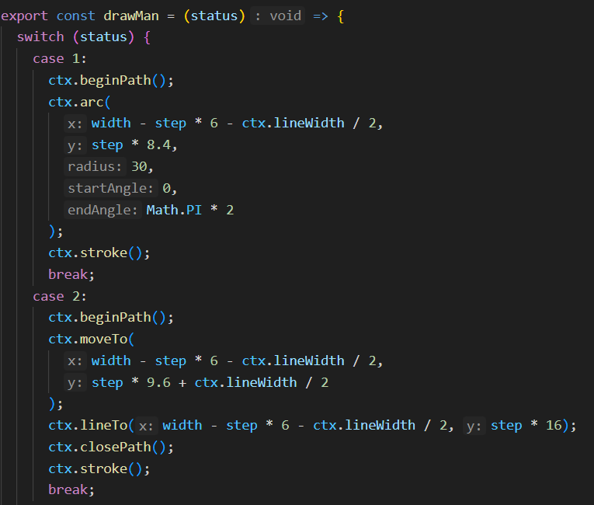
Сама отрисовка происходит по следующей логике, если case 1 – отрисовываем голову, case 2 – тело и так далее.
Если пользователь угадал, то добавляем в массив, который хранит состояние угадываемого слова букву, которую нажал пользователь (все та же функция changeQuizList)
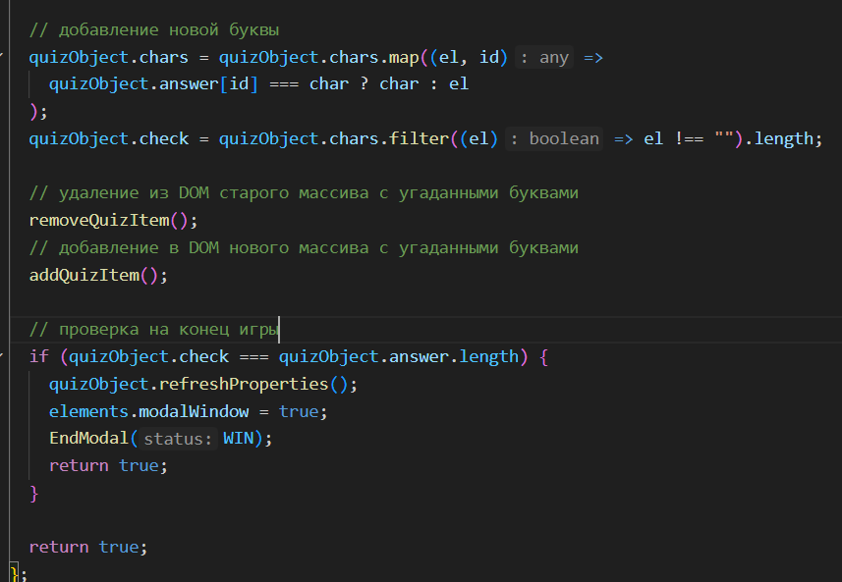

Приложение 3 Стандартная игра
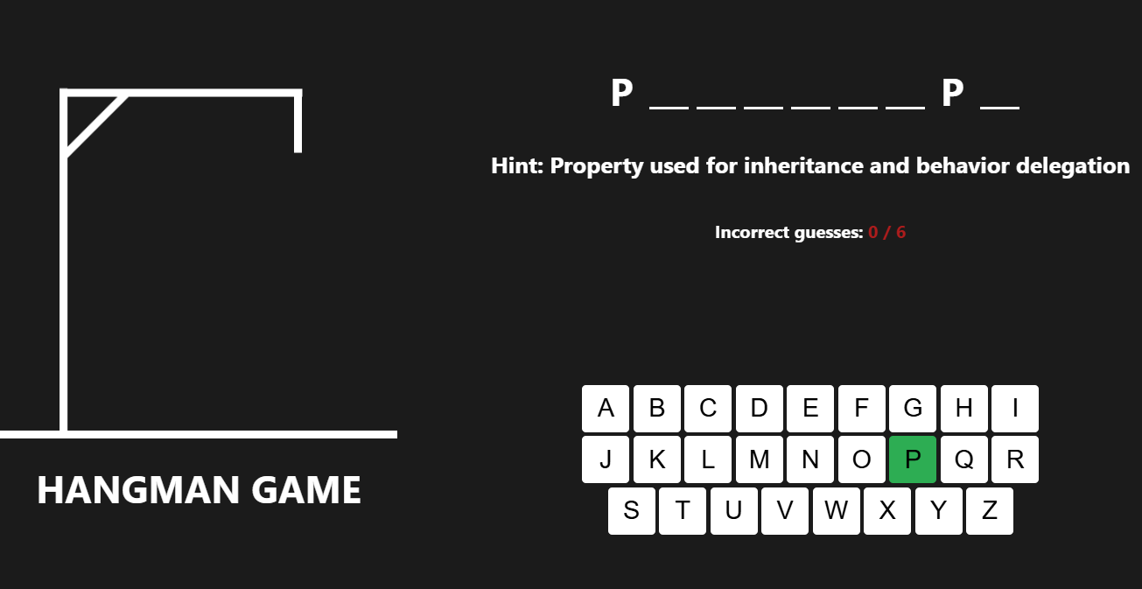
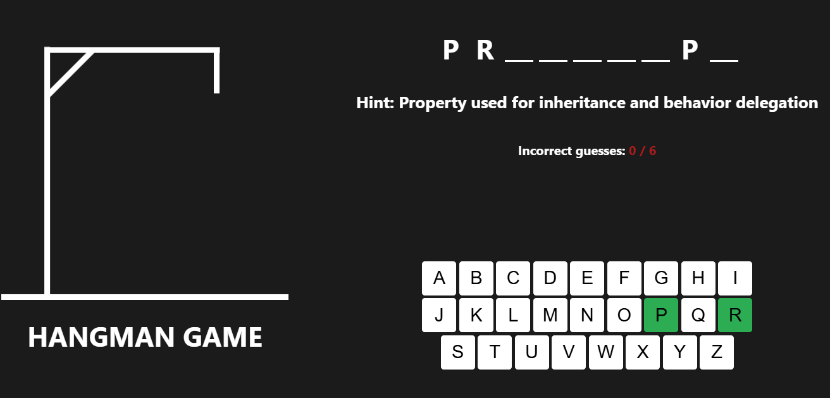
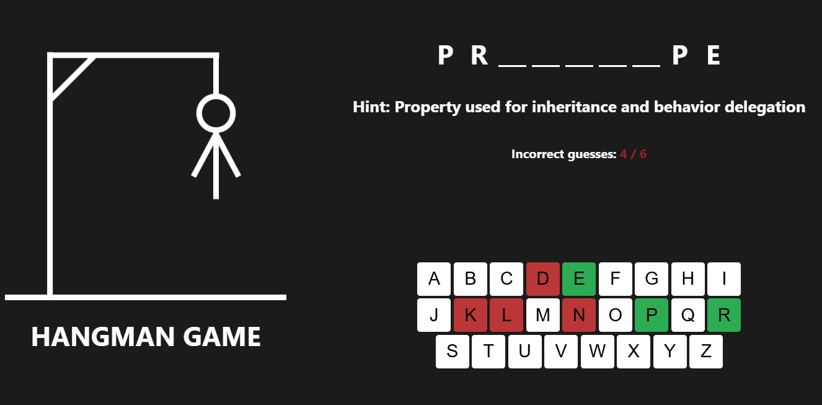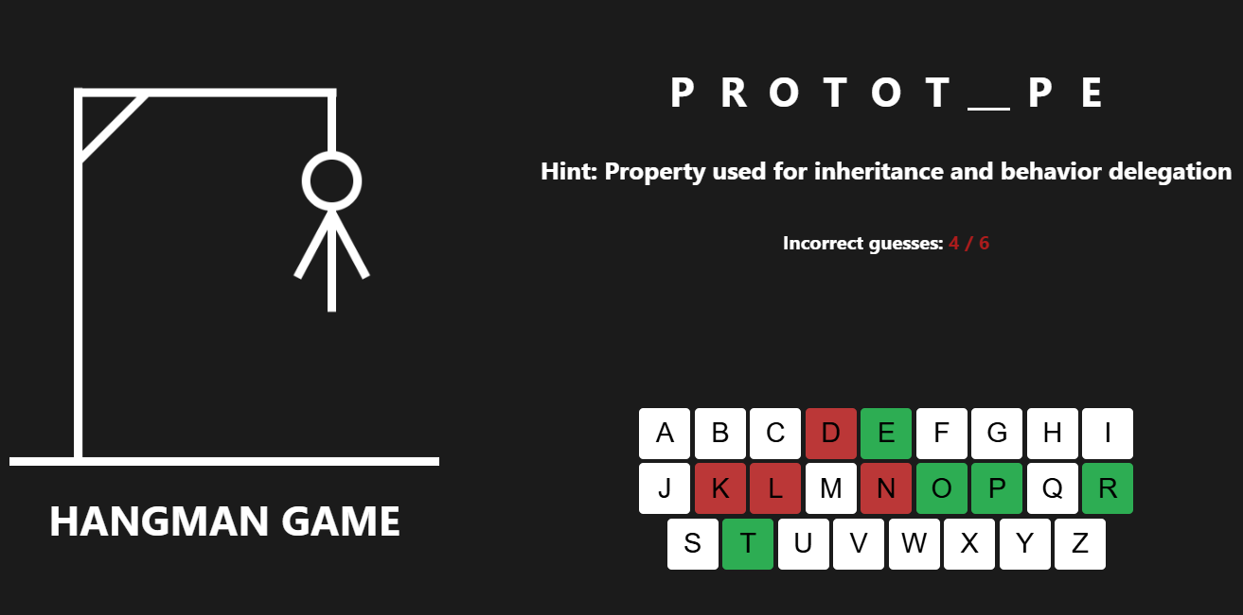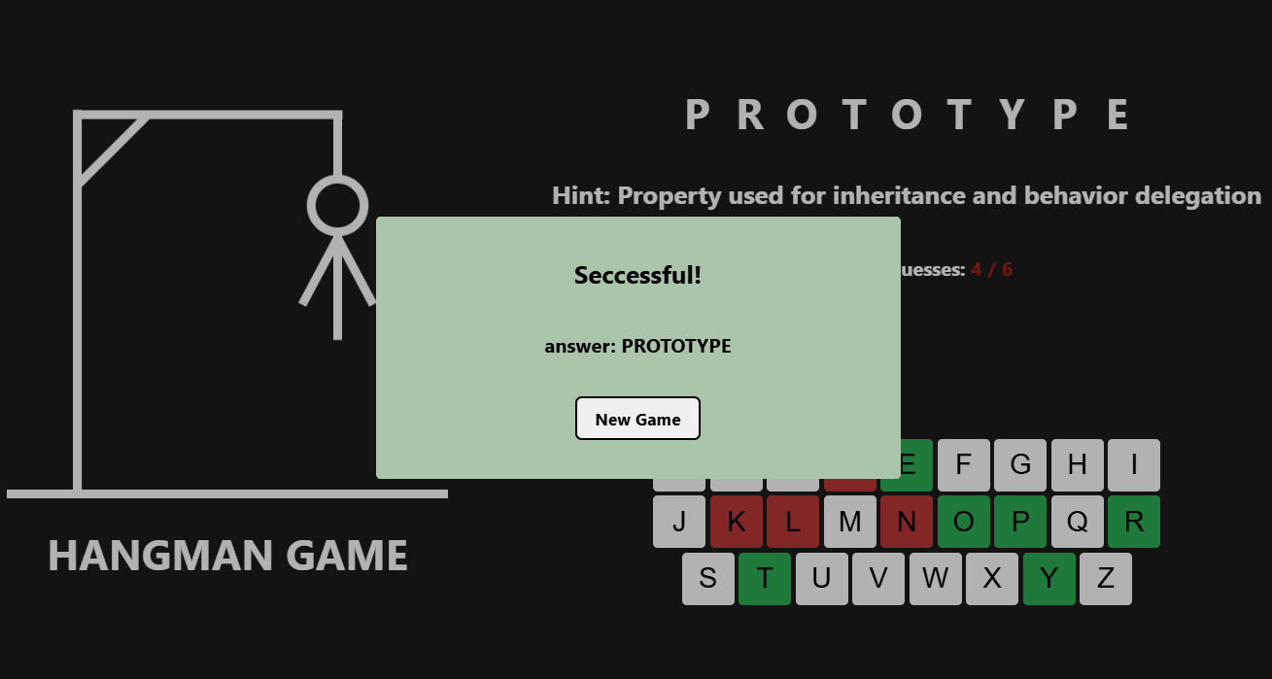
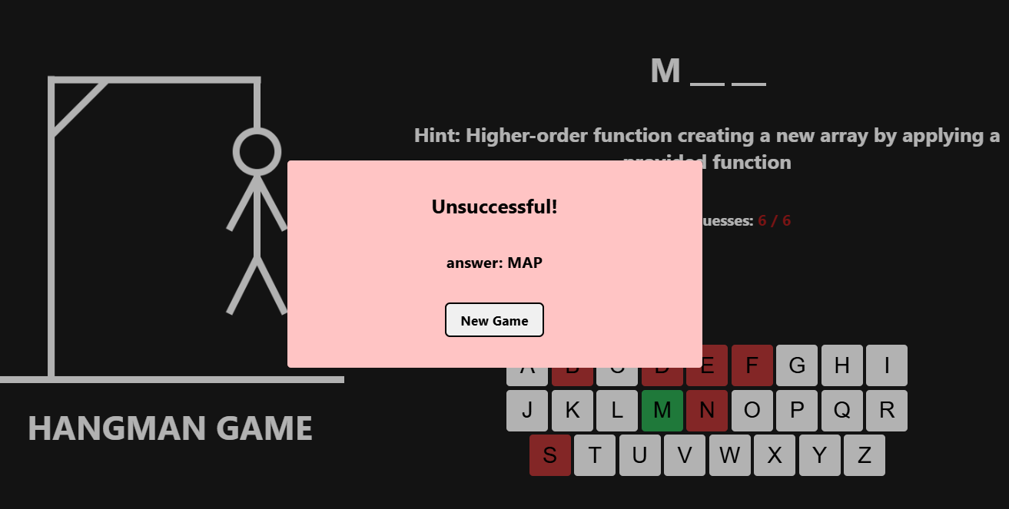

Конец игры и появление модального окна
Модальные окна появляются через вызов функции EndModal, которая динамически создает и добавляет элементы в DOM, а затем удаляет их при взаимодействии пользователя.
Приложение 4.a Отрисовка модального окна
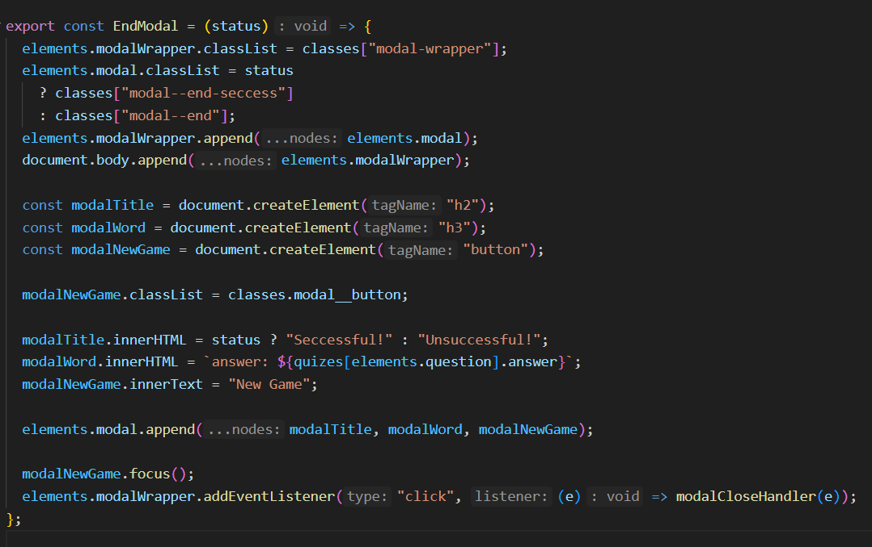
После появления все модальное окно слушает событие, но событие обработается только при нажатии на button.
Приложение 4.b Обработка клика в модальном окне
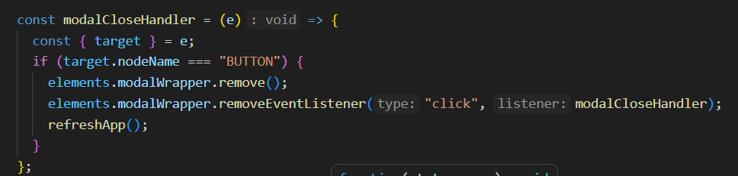
Далее последовательность обновления игрового поля
Приложение 4.c Обновление игрового поля
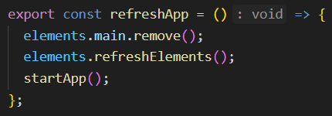
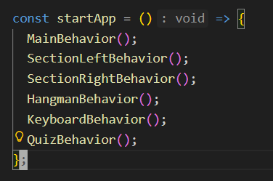
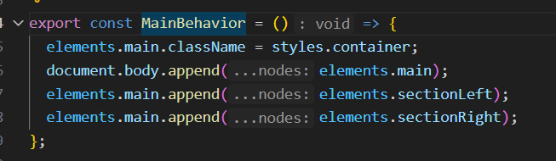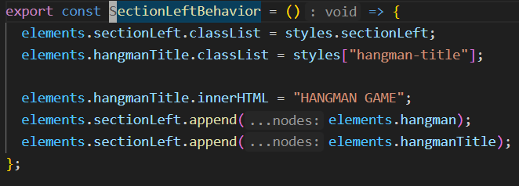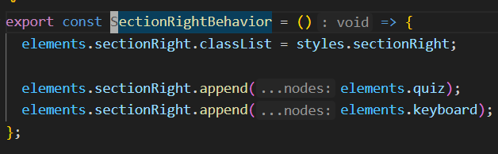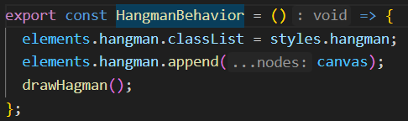
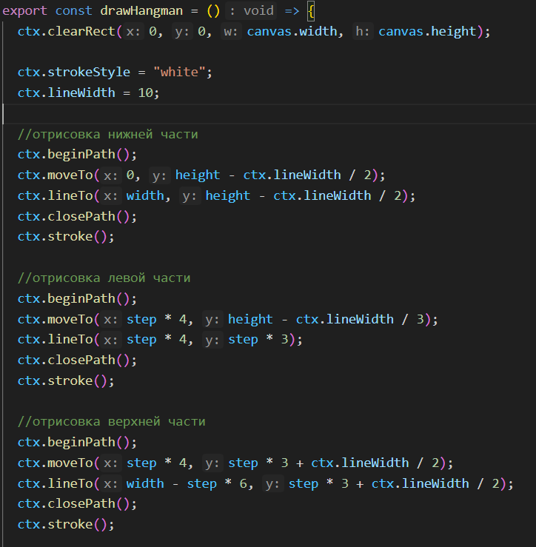
(полная реализация в src/components/hangman/Hangman.js[drawHangman])
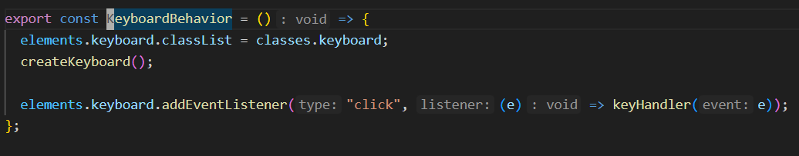
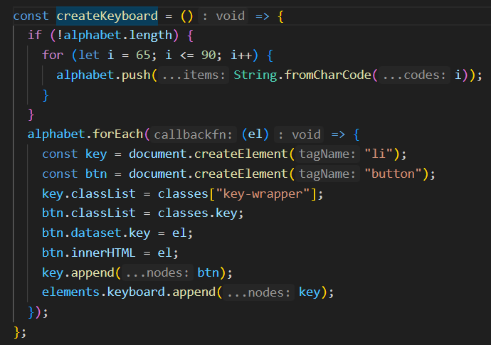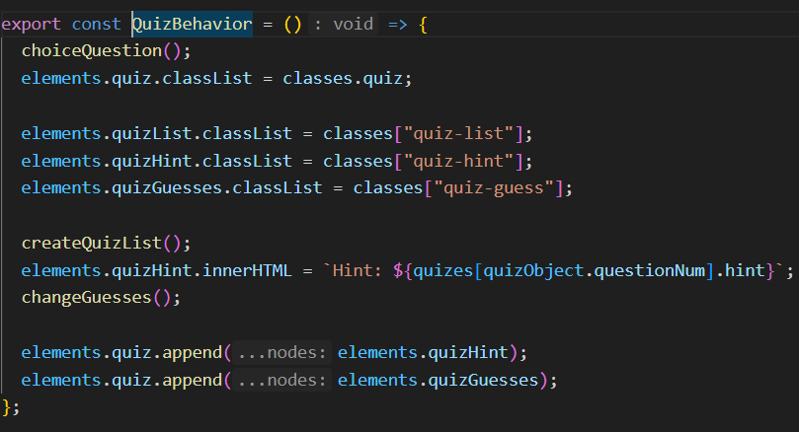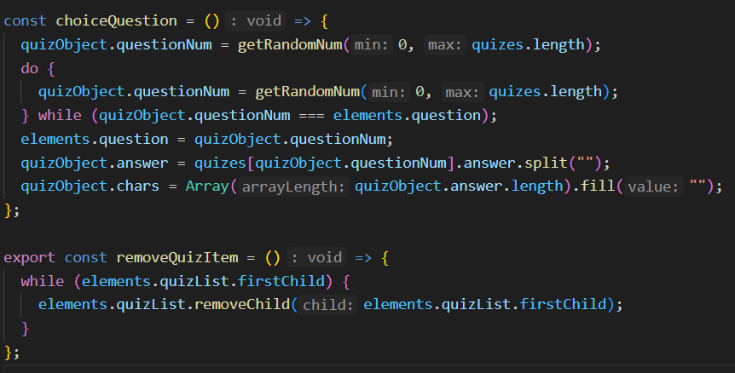
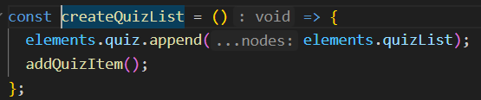
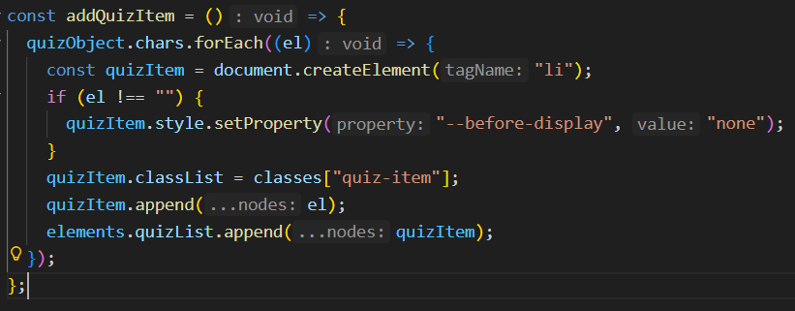
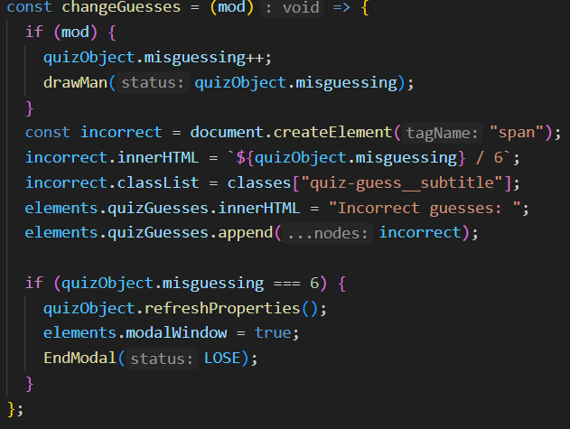

Управление элементами DOM
Реализован централизированный доступ к элементам приложения.
Компонентам, которым нужен DOM-элемент обращаются к нему через elements, а не напрямую к DOM.

Приложение 5 Elements
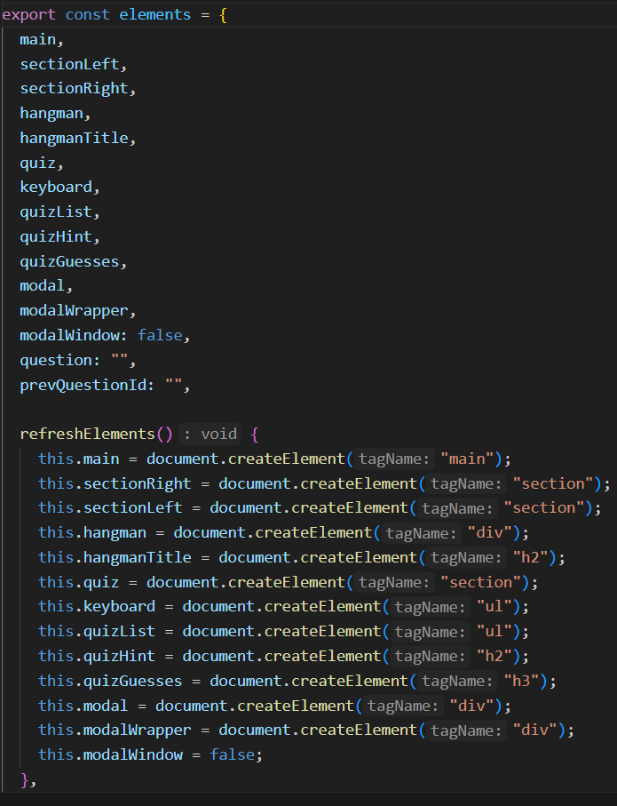
Использование SCSS
Приложение 6 SCSS.
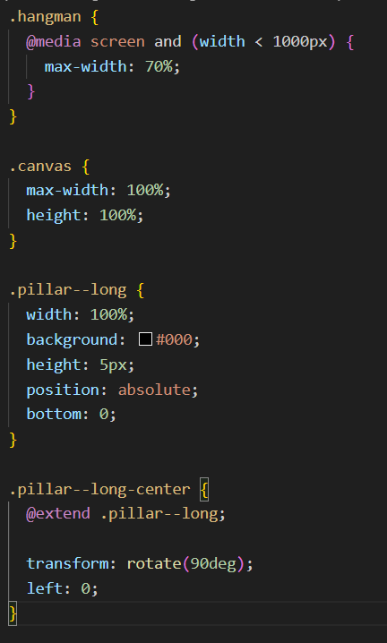
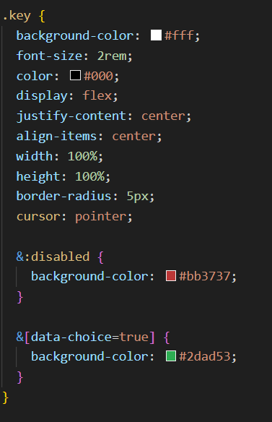
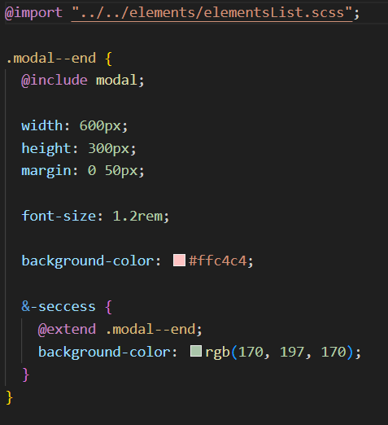
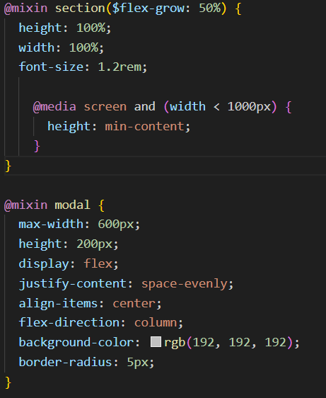
Сборка проекта и разработка
Проект использует webpack как для разработки, так и для конечной демонстрации.
Сборка происходит по следующему сценарию:
Определяется, собирать ли проект для разработки (dev) или для продакшена (prod) (в режиме продакшена код оптимизируется и минифицируется). Режим устанавливается через переменные окружения (--env mode), в данном проекте доступен старт через npm (package.json – scripts).
Приложение 7.a package.json
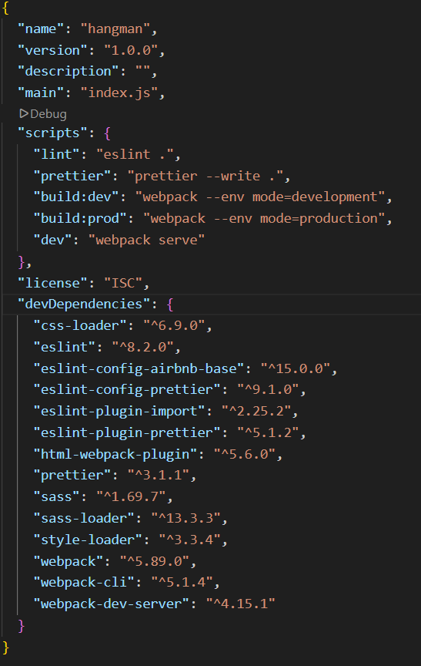
Приложение 7.b Webpack конфиг
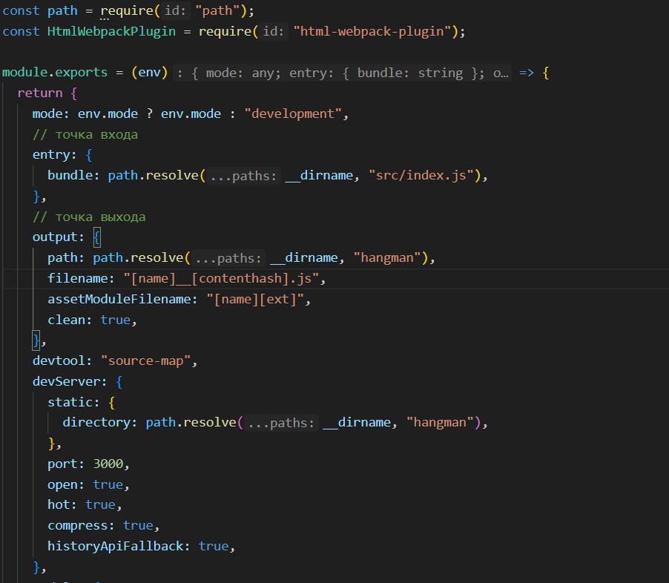
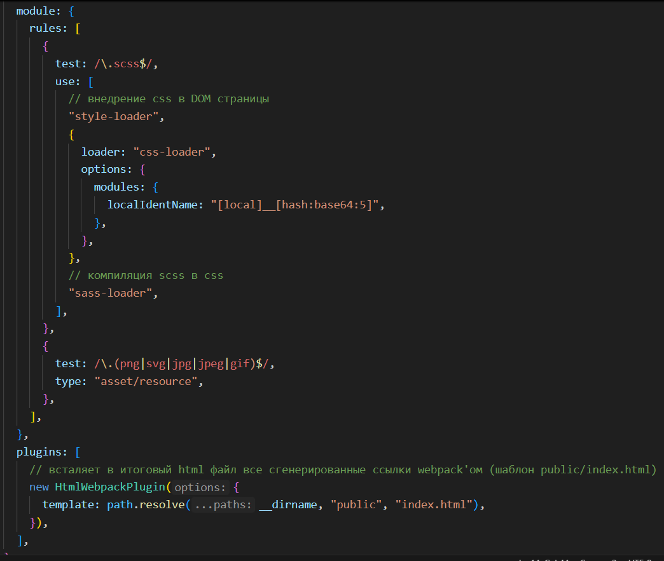
Приложение 8 Структура проекта
